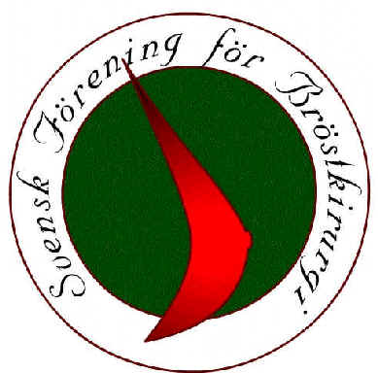
Svensk Förening för Bröstkirurgi

Protokoll styrelsemöte
Tid: Fredag 17 maj
Kl. 14.00-15.00
Plats: Telefonmöte

Medverkade: Leif Bergkvist
Fredrik Wärnberg
Malin Sund
Göran Liljegren
Susann Plate
Förhindrade: Gunilla Christenson

1. Ordförande Leif Bergkvist hälsade samtliga välkomna och förklarade mötet öppnat

2-4. Mötesordförande Leif Bergkvist, mötessekreterare Fredrik Wärnberg, justeringsman Göran Liljegren

5. Genomgång av styrelseprotokollet från 2013-03-21

6. Kirurgveckan 2013:
Program klart. Fredrik mailar programmet för publicering på hemsidan. Fredrik skickar abstrakt till Staffan E och Hella H som modererar FF och postrar.
Föreningsmiddag: Måndag. Fredrik meddelar Göran restaurant när det är klart för annonsering på hemsidan.
Middag med gästföreläsare och styrelse tisdag kväll (8 personer). Fredrik bokar bord.

7. Årsmöte: Tisdag 20/8, kl. 15.15-16.30 i sal K4, 60 platser. Kallelse och dagordning skickas ut av Fredrik tillsammans med verksamhetsberättelse.

8. Nya medlemmar: Yinglai Huang Uddevalla. Fredrik skickar adressuppgifter till Leif och Göran.

9. Stipendier: Susanne Sjöwall tilldelades 8.000kr som delfinasiering till kurs. Vid nästa styrelsemöte stramar vi upp våra riktlinjer vad det gäller det ekonomiska för stipendierna och vad som skall stå på hemsidan.

10. Ekonomi: Balansräkning ok. Lite tvekan om hur vi ser att medlemmarna betalat sin avgift. Leif kollar upp med Gunilla. Eventuellt får vi sen kolla med Barbara Dürr.

11. Hemsidan: Gamla sidan ännu ej nedsläkt. Där skall ligga en länk eller hänvisning till nya sidan.

12. Ackreditering: Fyra ansökningar till årets omgång. Uppsatsämne - carcinoma in situ. Fredrik bokar ytterligare ett rum på UKK om möjligt. Europeisk ackreditering i Amsterdam. Fredrik W och Malin S åker. Fredrik mailar anmälningsformulär till Malin. Vi måste ha en punkt på årsmötet om hur vi skall gå vidare med den svenska ackrediteringen. Kerstin S vill inte fortsätta att leda ackrediteringsgruppen efter nästa examination.

13. KUB-kurser: Örebro januari 2014. Umeå nu under våren. Lund förhoppningsvis hösten 2013. Västra Götaland där stöter Jana d B på för att de skall komma igång. Stockholm fortsätter med sin tredagarskurs. Uppdatering av läget på årsmötet.

14. Övriga frågor: a) Styrelsen föreslår Yvette Andersson som adjungerad medlem i SWEBCG. b) Leif summerade mötet med SKF.

15. Nästa möte: Styrelsemöte måndag eftermiddag 19/8 kl. 14.00-16.00, UKK.

2013-05-17 Protokollet justeras:

Fredrik Wärnberg Göran Liljegren
Vetenskaplig sekr.
070-6146251
018-251269

